由 : 署理總參事 | 致 : 所有團員
電郵 : toby.ng@aircadets.org.hk | 副本抄送 : 司令、副司令、各單位主管
檔號 : GR25_006 | 日期 : 2025年3月25日

全民國家安全教育日暨警隊博物館開放日

活動詳情
警務處將於2025年4月13日（星期日）假山頂甘道27號警隊博物館舉辦「全民國家安全教育日暨警隊博物館開放日」（開放日），藉此提高全民國家安全意識，加深市民對警務工作及警隊歷史的認識。

開放日當天，場內會展示不同警察單位的精銳裝備，並設有多個遊戲攤位，小朋友更可與不同警隊吉祥物影相打卡。節目精彩，萬勿錯過！

日期 : 2025 年 4 月 13 日（星期日）
時間 : 上午 11 時至 下午 2 時
* 入場人士必須根據門票上二維碼所顯示的指定入場時段進場 *
地點 : 山頂甘道27號警隊博物館
門票數量 : 10張

溫馨提示
由於警隊博物館位於山上，需要步行55級樓梯方能到達。如行動不便，可電郵至enquiry@police.gov.hk查詢。

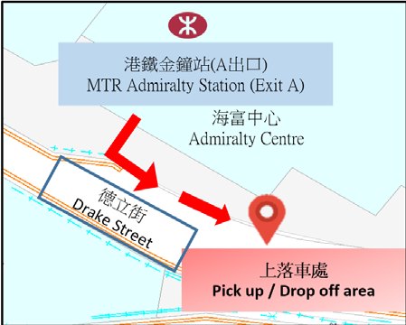
穿梭巴士
當日有免費穿梭巴士提供往返金鐘港鐵站及警隊博物館，車程約25分鐘，每10至15分鐘一班車(實際開出時間會因應當時人數而調整)。首班及尾班車開往警隊博物館的時間為早上8時及下午4時30分。

報名詳情
請各單位主管於2025年4月6日或之前電郵至 hq@aircadets.org.hk 登記索取門票數量。先到先得，派完即止。

門票領取
領取詳情將於稍後公布。

吳綺萍 署理中校
署理總參事

